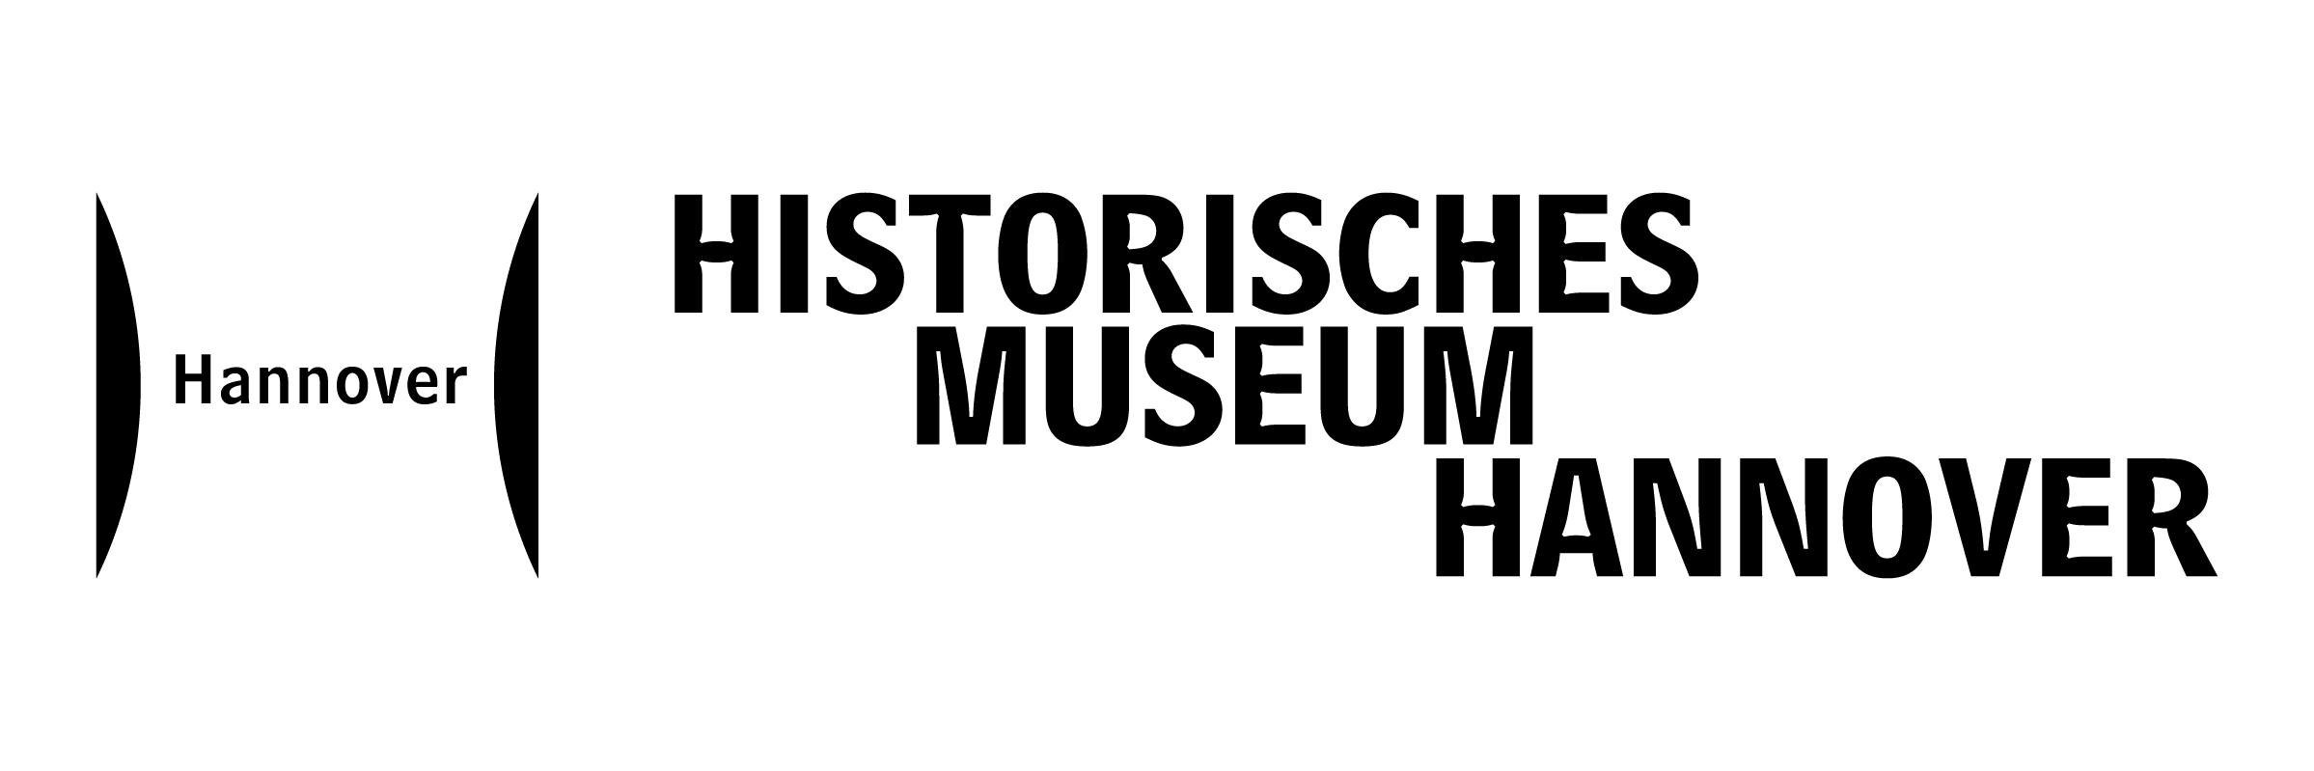

FAX an: 0511 168 45003

Ich möchte gerne das aktuelle Programm mit den Angeboten des Historischen Museums Hannover in Gebärdensprache und in Lautsprache mit FM-Anlage kostenlos bestellen:

Bitte senden Sie mir:

________________ Stück

an folgende Adresse:

Name: _______________________________________

Straße:_______________________________________

Ort / PLZ:_____________________________________

Bitte senden Sir mir das PDF-Dokument an folgende E-Mail-Adresse:

_________________________________________________

Ich möchte auch in Zukunft die Programme erhalten: ja/nein

_________________________________________________
(wenn ja, bitte unterschreiben Sie)

